FCE CIVISMO LINEAMIENTOS PARAPROYECTO CARTEL “LOS DERECHOS HUMANOS”

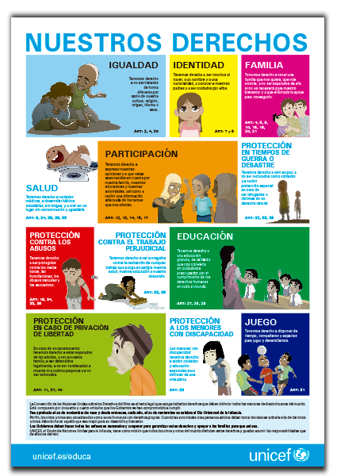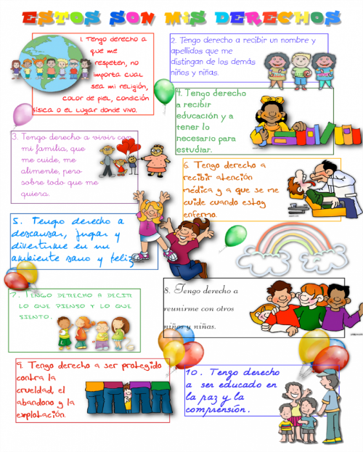

OBJETIVO
Transmitir mediante un cartel formativo la idea que todos debemos hacer valer los derechos de los seres humanos.
ROL
En esta ocasión te voy a pedir que te imagines que formas parte de un equipo del departamento de marketing o diseño de una asociación defensora de los derechos humanos. Ya que tomes en cuenta ese papel, te voy a pedir que decidan el tema de su cartel, recuerda que debe ser sobre los derechos humanos ya sea uno solo o sobre el tema en general.
Tendrán que preparar un cartel con el contenido suficientemente atractivo para que llamar la atención del grupo.

AUDIENCIA
Tu audiencia es toda la generación de sexto grado del Colegio Vista Hermosa

SITUACION O CONTEXTO
Los derechos humanos son normas que reconocen y protegen la dignidad de todos los seres humanos. Estos derechos rigen la manera en que los individuos viven en sociedad y se relacionan entre sí, al igual que sus relaciones con el Estado y las obligaciones del Estado hacia ellos.
PRODUCTO
Realizar en equipo un cartel formativo con la intención de hacer valer los derechos de todos los seres humanos

Para empezar a desarrollar tu proyecto, deberán decidir si su cartel se dedica a uno solo de los derechos o si lo enfocarán en los derechos humanos en general.
Cuando hablamos de un cartel formativo como el que van a hacer deberán elegir con paciencia una imagen clara, atractiva, que les ayude a transmitir un mensaje y una frase atractiva para invitar a cuidar o ejercer los derechos humanos.

La realización de su cartel podrá ser en virtual, no tendrán que imprimirlo, ya que al terminarlo deberán subirlo a Moodle junto con este archivo de lineamiento que deberá tener contestada la reflexión y la coevaluación.
Al guardar el archivo para subirlo, deberás nombrarlo con el grado, grupo, nombre del trabajo y materia.
Ejemplo:
Somos de 6A equipo 3 y nuestro trabajo es un cartel de civismo: 6aequipo3cartelcivismo
Somos de 6A equipo 3 y son lineamientos, autoevaluación y reflexión: 6aequipo3lineamientos civismo

Para realizar el cartel pueden seleccionar el programa o aplicación, deberásn enviarla de manera digital.
Sugerencias de herramientas para crear un cartel.

- 1 Adobe Spark
  - 1.1 Cómo crear un cartel en Adobe Spark
- 2 Fábrica de Carteles
  - 2.1 Cómo hacer un cartel con Fábrica de Carteles
- 3 Crello
  - 3.1 Cómo diseñar un cartel en Crello
- 4 Canva
  - 4.1 Cómo diseñar carteles en Canva
- 5 Fotojet
  - 5.1 Cómo diseñar un cartel en Fotojet

Características específicas cartel
- Logo CVH y logo IB
- Mensaje formativo
- Imagen
- Integrantes del equipo



Autoevaluación

Proyecto Cartel Civismo
Nombre: Equipo 4 Grupo: 6D Fecha: octubre 26, 2021

Instrucciones. Lee con cuidado y contesta de acuerdo con el proyecto de investigación de interdisciplinario que realizaste.

Selecciona con una X el nivel de puntuación que corresponde a cada pregunta
 | 1  Nada  (0) | 2  Malo  (0.5) | 3  Regular  (1.0) | 4  Bueno  (1.5) | 5  Excelente  (2.0)
- Organicé mi tiempo para trabajar en mi proyecto |  |  |  |  | x
- Participé activamente en cada una de las actividades del proyecto |  |  |  |  | x
- Me integré con mi equipo de trabajo |  |  |  |  | x
- Al presentar tenía conocimiento del tema |  |  |  |  | x
- Considero que mi proyecto fue |  |  |  |  | x

Total= _______

REFLEXIÓN
Se espera que den tu interpretación sobre su aprendizaje en el proyecto contestando las siguientes preguntas:
¿Cómo aprendieron a lo largo de todo el proyecto?
Vía mensajes nos escribimos, ahí nos pusimos de acuerdo y planeamos el cartel.

¿Qué acciones llevaron a cabo para realizar el proyecto?
Nos pusimos de acuerdo, todos escuchamos las opiniones diferentes y al final todos cooperamos para hacer las diferentes partes del cartel

¿Qué ventajas lograron al trabajar un proyecto en equipo?
Que el proyecto se llevo a cabo más rapido y con más ideas y opiniones diferentes. Todos cooperamos.

¿Qué limitaciones se enfrentaron en el desarrollo del proyecto?
Qué unas personas del equipo no van a presencial y se volvió complicado ponernos de acuerdo y hacer el proyecto todos al mismo tiempo.

Desarrollo de Habilidades

Selecciona con una “X” las habilidades que desarrollaron a lo largo del proyecto

Habilidades de Investigación:
x | Obtiene y registra datos o fuentes
x | Accede a la información para estar informados
 | Toma notas durante el desarrollo del proyecto

Habilidades de Autogestión:
x | Establece objetivos
 | Lleva un registro a través de la bitácora
x | Organiza el tiempo por medio de las actividades en las materias

Habilidades de Pensamiento:
x | Identifica problemas
x | Extrae conclusiones simples
 | Aplica conocimientos para generar alternativas de manejo

Habilidades de Comunicación:
x | Organiza la información
x | Trabaja con sus compañeros y llega a acuerdos
x | Lee con una actitud crítica para resolver la investigación

Habilidades de Reflexión:
x | Desarrollan nuevas habilidades, técnicas y estrategias para lograr un aprendizaje
x | Identifican los puntos fuertes y débiles de las estrategias de aprendizaje personales (autoevaluación).

COEVALUACIÓN
Proyecto Ciencias
Equipo: __4__________ Grupo: ___6D_______

Instrucciones. Lean con cuidado y contesten de acuerdo al proyecto de investigación de interdisciplinario que realizaste.
Selecciona con una X el nivel de puntuación que corresponde a cada pregunta

 |  | PUNTUACIÓN
CRITERIOS | Integrantes | Nunca  (0) | Casi siempre  (1) | Siempre  (2)
- Trabajo con respeto y tolerancia con todo el equipo | 1. Isabela Blanco  2. Majo Belaunzarán  3. Romina Solano  4. Julieta Aguilar  5. Mafer Gutiérrez  6. Marianne Plata  7.Jeronimo Guerra |  |  | X  X  X  X  X  X  X
2. Contribuyo con el logro de los propósitos | 1. Isabela Blanco  2. Majo Belaunzarán  3. Romina Solano  4. Julieta Aguilar  5. Mafer Gutiérrez  6. Marianne Plata  7.Jeronimo Guerra |  |  | X  X  X  X  X  X  X  X
3. Participo adecuadamente durante todo el trabajo | 1. Isabela Blanco  2. Majo Belaunzarán  3. Romina Solano  4. Julieta Aguilar  5. Mafer Gutiérrez  6. Marianne Plata  7.Jeronimo Guerra |  |  | X  X  X  X  X  X  X
4. Aporto ideas buenas durante el trabajo | 1. Isabela Blanco  2. Majo Belaunzarán  3. Romina Solano  4. Julieta Aguilar  5. Mafer Gutiérrez  6. Marianne Plata  7.Jeronimo Guerra |  |  | X  X  X  X  X  X  X
5. Se integró adecuadamente al equipo de trabajo | 1. Isabela Blanco  2. Majo Belaunzarán  3. Romina Solano  4. Julieta Aguilar  5. Mafer Gutiérrez  6. Marianne Plata  7.Jeronimo Guerra |  |  | X  X  X  X  X  X  X
FIRMA
Total = TODOS 10

- Aspectos relevantes:
- Libre en creatividad
- Materias: Civismo
- Evaluación con Criterios PAI:

Materia | Criterio PAI
Civismo | A (Conocimiento y comprensión)  iii. Demostrar conocimiento y comprensión de los contenidos y conceptos específico de la asignatura, utilizando descripciones, explicaciones y ejemplos.  C (comunicación)  ii. Organiza la información y las ideas de forma eficaz para la tarea.

